23,24.11.22            8 клас                Вчитель:Балагуряк Є.Ю.

**Тема. Оператори циклу з наперед відомою кількістю повторень. Оператори циклу з наперед невідомою кількістю повторень.**

**Після цього заняття потрібно вміти:**

-Розв'язувати задачі з використанням усіх базових алгоритмічних структур, змінних та констант.

-Вміти застосовувати математичні (числові ) методи для вирішення прикладних завдань. Здатність до розуміння і використання простих математичних моделей.

**Поміркуйте**, яким чином можна розв’язати дану задачу:

*Вивести на екран монітора своє прізвище n разів (запитується у користувача).*

Які команди ви б використали для її розв’зяку?

**Ознайомтеся з інформацією**

Ми вже вміємо будувати програми з лінійною структурою та ознайомилися із розгалуженнями.

**Цикл** - це процес багаторазового повторення дії або послідовності дій. У програмах цикли поділяються на **умовні** та **з лічильником**.

[**Відео циклу в природі**](https://dystosvita.org.ua/pluginfile.php/467/mod_page/content/14/10000000_1960827933989703_8863582617878921216_n.mp4)

Цикл з параметром використовується, коли потрібно забезпечити повторення блоку команд вказану кількість разів. Параметр при цьому має набувати значень, що входять у певну шкалу (чисел, букв чи інших елементів).

Наприклад, у функції **range(1,10,3)** початковим числом є **1** (включно), кінцевим числом є **10** (не включно), а кроком є **3**. Таким чином ця функція утворює послідовність чисел**[1,4,7]**.

*Наприклад:*

Надрукувати числа від 1 до **10**

for chyslo in range(1,**11**):

print(chyslo)

**Завдання**

1. Перевірте, як виконуються програми-розв’язки запропонованих задач (використовуючи онлайн компілятор [repl.it](https://repl.it/languages/python3) )

**Задача 1.** З клавіатури вводиться число. Знайти суму чисел від 1 до цього числа

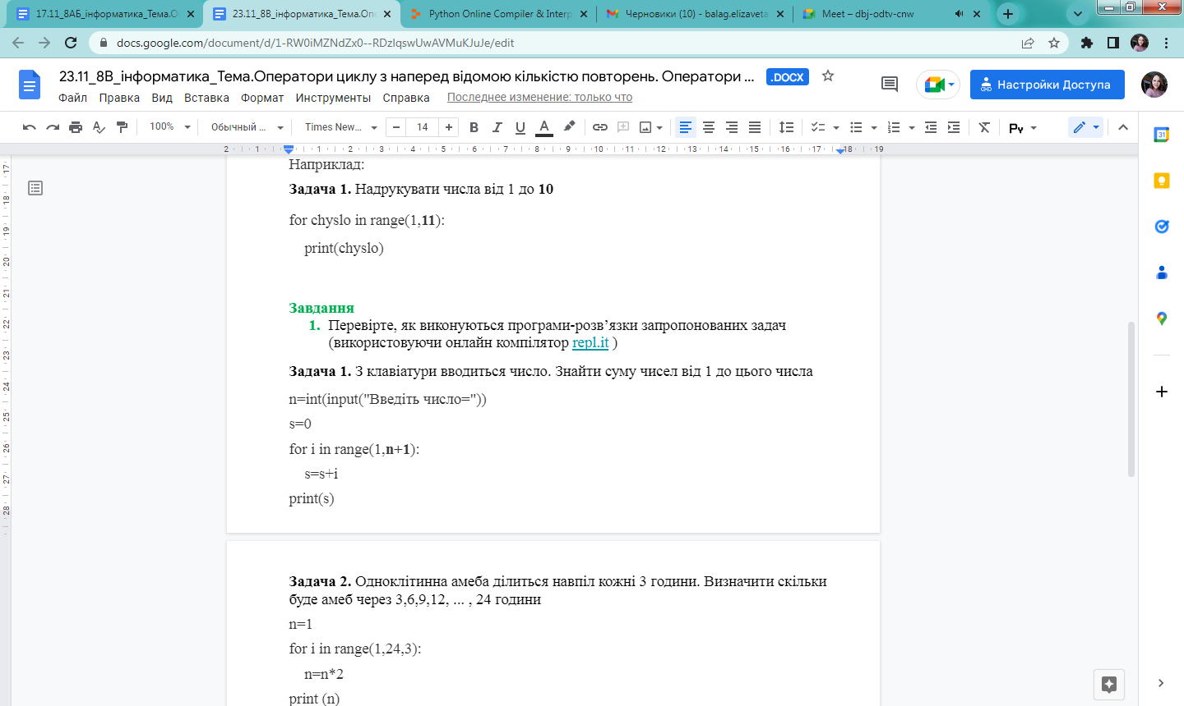

**Задача 2.** Одноклітинна амеба ділиться навпіл кожні 3 години. Визначити скільки буде амеб через 3,6,9,12, ... , 24 години

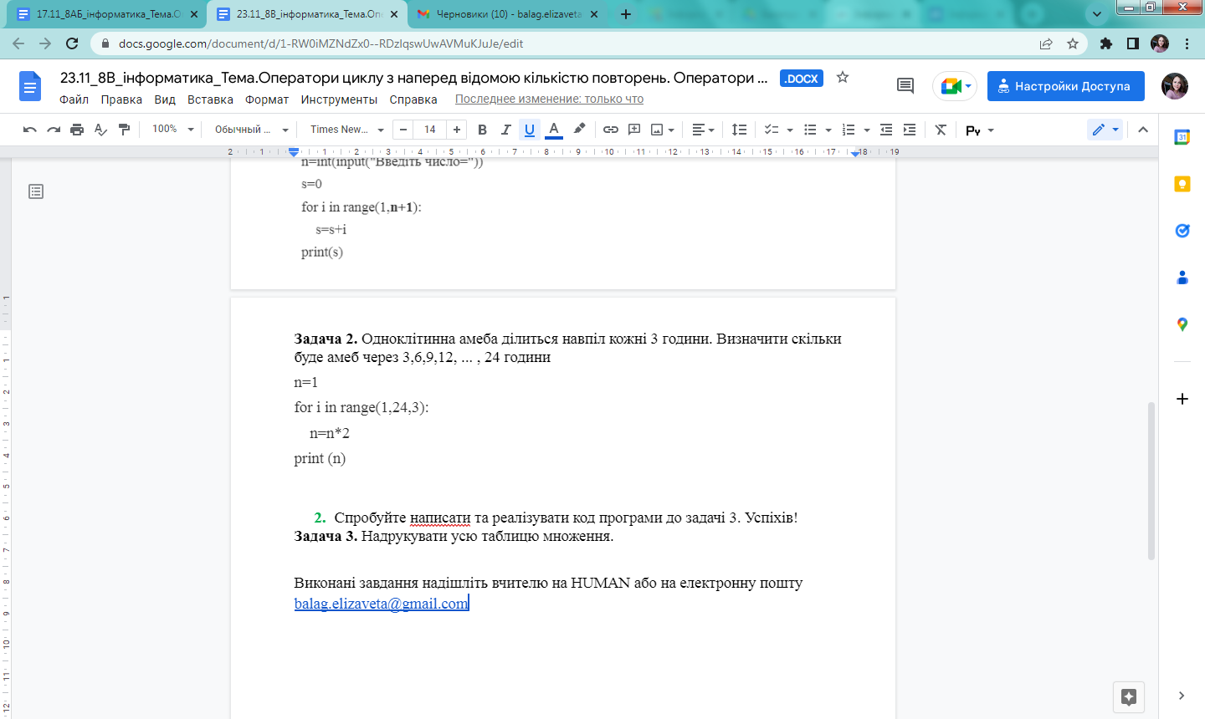

**Задача 3.** Надрукувати числа від 20 до 32 з кроком 4.

1. Спробуйте написати та реалізувати код програми до задачі 4. Успіхів!

**Задача 4.** Надрукувати усю таблицю множення.

Виконані завдання надішліть вчителю на HUMAN або на електронну пошту [balag.elizaveta@gmail.com](mailto:balag.elizaveta@gmail.com)